# СОВЕТ НАРОДНЫХ ДЕПУТАТОВ

**ШАПОШНИКОВСКОГО СЕЛЬСКОГО ПОСЕЛЕНИЯ**

**ОЛЬХОВАТСКОГО МУНИЦИПАЛЬНОГО РАЙОНА**

**ВОРОНЕЖСКОЙ ОБЛАСТИ**

## РЕШЕНИЕ

Принято Советом народных

депутатов 17.06.2025 года

О назначении выборов депутатов

Совета народных депутатов

Шапошниковского сельского поселения

Ольховатского муниципального района

Воронежской области седьмого созыва

В связи с окончанием срока полномочий депутатов Совета народных депутатов Шапошниковского сельского поселения Ольховатского муниципального района Воронежской области шестого созыва, в соответствии с частью 1 статьи 13 Закона Воронежской области от 27 июня 2007 года № 87-ОЗ «Избирательный кодекс Воронежской области», Совет народных депутатов Шапошниковского сельского поселения Ольховатского муниципального района Воронежской области

**РЕШИЛ:**

1. Назначить на 14 сентября 2025 года выборы депутатов Совета народных депутатов Шапошниковского сельского поселения Ольховатского муниципального района Воронежской области седьмого созыва по одиннадцатимандатному избирательному округу.

2. Опубликовать настоящее решение в официальном периодическом издании органов местного самоуправления Шапошниковского сельского поселения Ольховатского муниципального района Воронежской области «Муниципальный вестник», разместить на официальном сайте администрации Шапошниковского сельского поселения Ольховатского муниципального района Воронежской области и обнародовать на территории поселения в установленные законом сроки.

Глава Шапошниковского сельского поселения А.И.Двирник

от 17.06.2025 года

№ 30

сл. Шапошниковка

**ПЕРЕЧЕНЬ**

муниципальных образований и административно-территориальных

единиц, входящих в единый одиннадцатимандатный избирательный округ

по выборам депутатов Совета народных депутатов Шапошниковского сельского поселения Ольховатского муниципального района Воронежской области

**Адрес окружной избирательной комиссии** – сл. Шапошниковка, ул. Шевченко, дом 1а

**Число избирателей** - 1243

**Границы округа:**

- слобода Шапошниковка;

- хутор Песчаный;

- хутор Ремезово.

**Графическое изображение**

одиннадцатимандатного избирательного округа по выборам депутатов Совета народных депутатов Шапошниковского сельского поселения Ольховатского муниципального района Воронежской области седьмого созыва

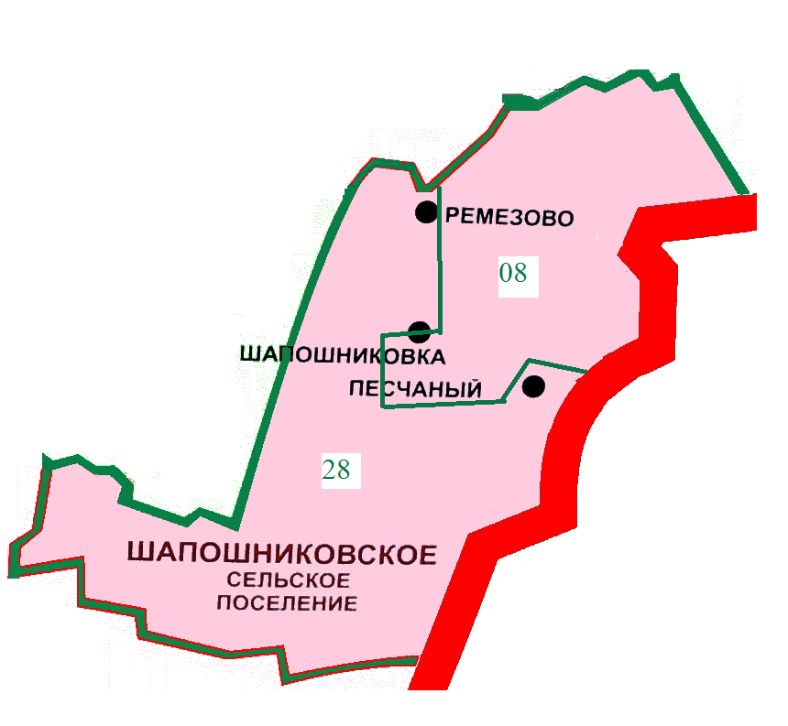

*Примечание:*

Цифрами обозначены границы избирательных участков:

08 – границы избирательного участка №25/08;

28 – границы избирательного участка №25/28.